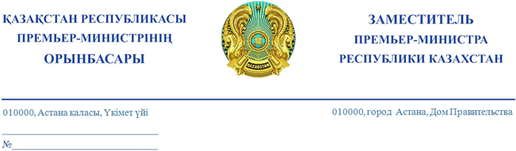

Депутатам
Мажилиса Парламента
Республики Казахстан
№ ДС-256 от 14 июня 2024 года

Уважаемые депутаты!

Рассмотрев Ваш депутатский запрос касательно социальной защиты прав лиц с инвалидностью (далее - ЛсИ), сообщаем следующее.
Поднимаемые Вами вопросы действительно актуальные, имеются проблемы в плане социальной поддержки лиц с инвалидностью, мы ведем по ним работу.
На пленарном заседании Мажилиса 26 июня т.г. рассматривались вопросы профессиональной реабилитации ЛсИ, их трудоустройства, обучения детей, наличия инфраструктуры для граждан, проживающих в многоэтажных домах, где существует проблема входа и выхода, удобства транспорта, автобусных остановок, объектов бизнеса и услуг и др. Эти вопросы требуют детальной работы местных исполнительных органов.
Касательно активизации работы по улучшению инфраструктуры для лиц с инвалидностью и маломобильных групп населения в сроки и объемах согласно пункту 26 Дорожной карты по исполнению Предвыборной программы партии «AMANAT» «Халықпен бірге!»
В рамках Дорожной карты (по исполнению Предвыборной программы партии «AMANAT» «Халықпен бірге!») ведется поэтапная работа по адаптации социально-значимых объектов в 2023 – 2027 гг. (в 2023 г. - 20% объектов, в 2024 г. – 40%, в 2025 г. – 60%, в 2026 г. – 80%, в 2027г. – 100%).
На сегодняшний день общее количество адаптированных объектов составляет 15236 объектов или 35% от общего числа (42,9 тыс. объектов.)
Информация об адаптации объектов размещается в «Интерактивной карте доступности» (портал «Социальная защита лиц с инвалидностью» inva.gov.kz). Местные исполнительные органы на постоянной основе актуализируют информацию в указанной карте.
В настоящее время местными исполнительными органами ведется работа по адаптации объектов в рамках запланированных строительно-ремонтных работ в весенне-летний период.
Касательно ускорения подготовки заключения Правительства по инициированному группой депутатов из числа депутатской группы «Инклюзивный Парламент» проекту Закона «О внесении изменений и дополнений в некоторые законодательные акты Республики Казахстан по вопросам улучшения качества жизни лиц с инвалидностью»
На сегодняшний день прорабатывается согласование указанного проекта Заключения Правительства с замечаниями Администрации Президента и в ближайшее время в установленном законодательством порядке будет вынесен на заседание Правительства.
Касательно принятия мер по обеспечению беспрепятственного входа граждан с проблемами слуха в различные государственные учреждения и организации с мобильными телефонами, к которым подключены слуховые аппараты
Алгоритм и требования к гражданам при посещении зданий государственных учреждений и организаций регулируются утвержденными Правилами и регламентами. Данные требования являются едиными для всех граждан.
Беспрепятственный вход граждан с проблемами слуха со слуховыми аппаратами обеспечен в центры приема граждан центральных государственных и местных исполнительных органов.

Н. Байбазаров

Правила по обеспечению пропускного и внутриобъектового режима в административных зданиях, утвержденные совместным приказом Управления делами Президента Республики Казахстан и Министерства внутренних дел Республики Казахстан

